ПОЖАРНАЯ БЕЗОПАСНОСТЬ ДЕТЕЙ В КВАРТИРЕ
02.08.2024
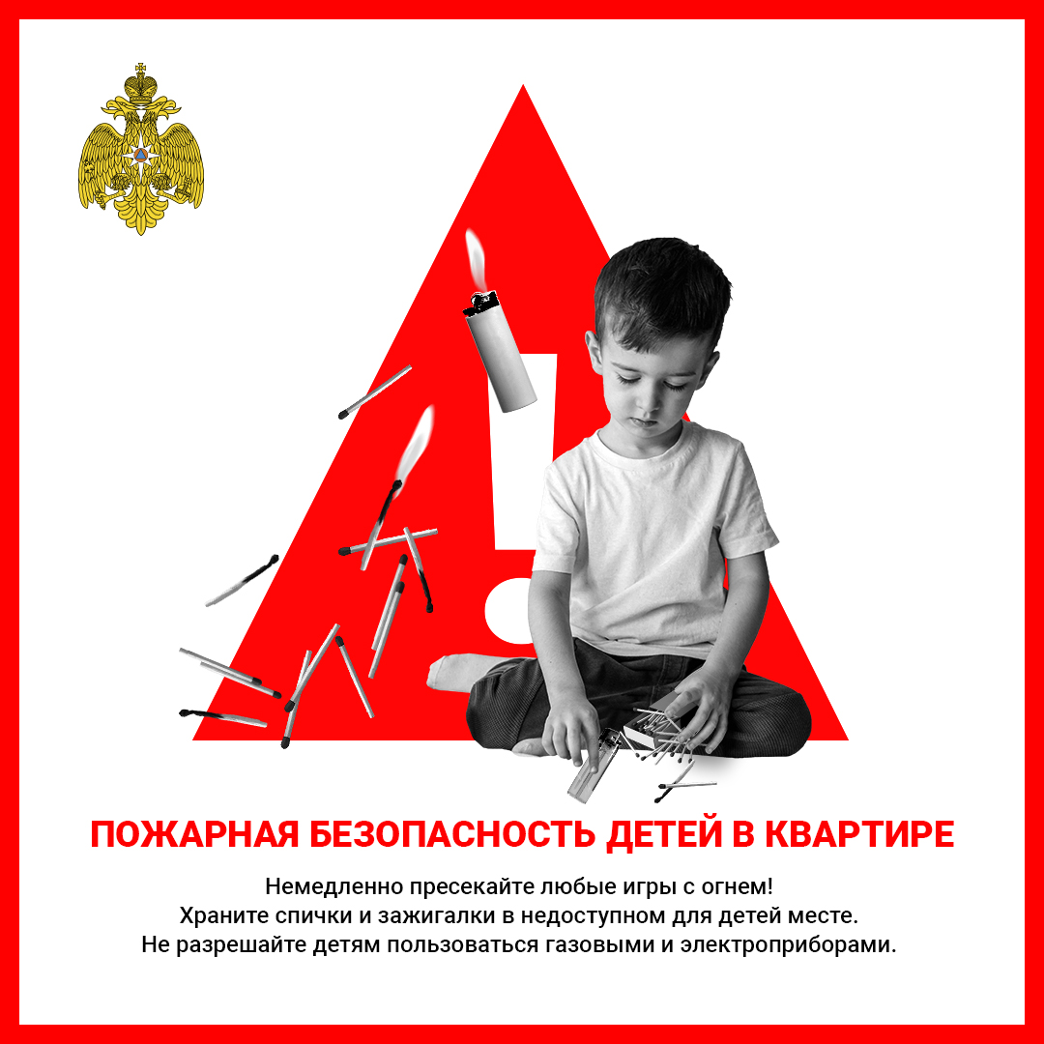

Адрес страницы: http://tushino-juzhnoe.mos.ru/the-rule-of-law-security-legality/moe/memo/detail/12504527.html
Управа района Южное Тушино города Москвы

